关于反爬虫我见到的各种前后端奇葩姿势
发表于2018-07-25
以下方式都是比较有意思而非是非常有效的做法，
原文链接：https://www.urlteam.org/2018/07/%E5%85%B3%E4%BA%8E%E5%8F%8D%E7%88%AC%E8%99%AB%E6%88%91%E8%A7%81%E5%88%B0%E7%9A%84%E5%90%84%E7%A7%8D%E5%89%8D%E5%90%8E%E7%AB%AF%E5%A5%87%E8%91%A9%E5%A7%BF%E5%8A%BF/

一：前端高危数据的特殊显示
去哪儿网、猫眼电影、美团，都可喜欢在价格字体上做文章：

1：去哪儿网
网上表明标注的价格在html源码中竟然不一样，
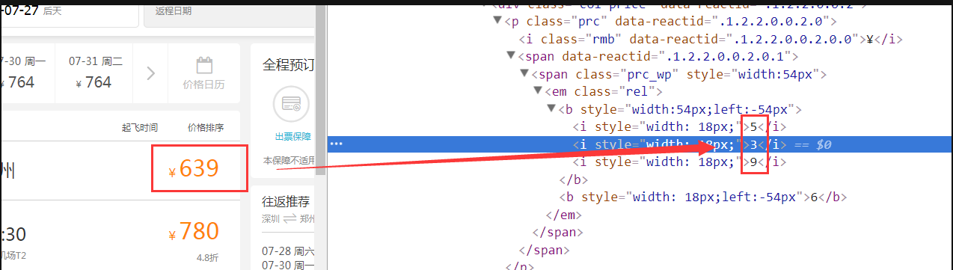
仔细分析他们的CSS就会发现他们用了一个字体，正常字体是0123456789 在官方字体中替换为：（这是他们以前的做法，现在已经更新因此图来自网络）
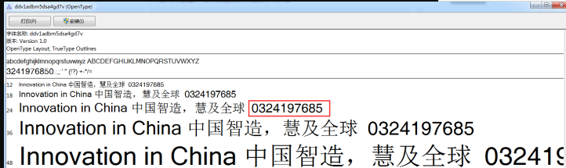
或者价格的显示与html中的顺序不同
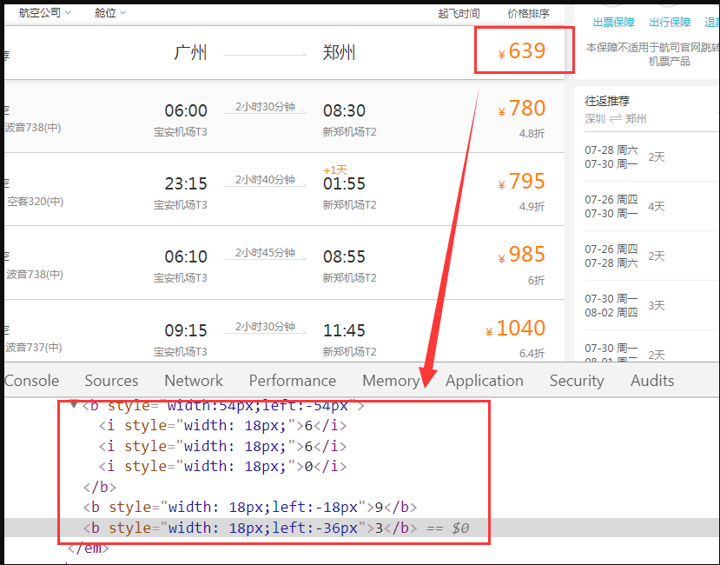

3：猫眼电影
每次都不同的字符集，需要对应采集一起解码。
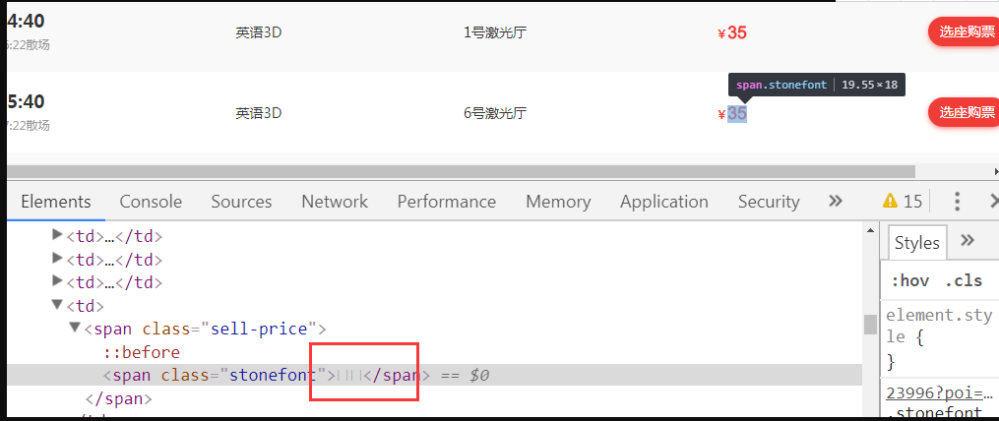
4：过去美团也采用过font的思路，用backgfround拼接，数字其实是图片，用不同的偏移量显示不同的字符。还个比较狠的，呈现的数值是SVG矢量图。
5：部分微信公众号会穿插各种蜜汁字符，再用样式调整隐藏他们，比如他：叨逼姐说
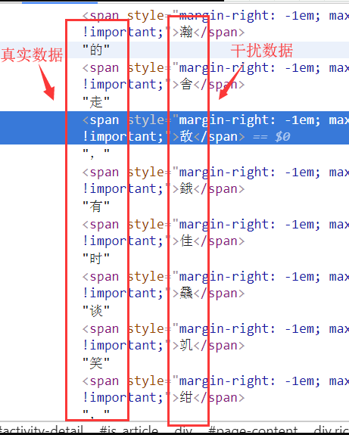
6：用display:none来随机化网页源码，有网站还会随机类和id的名字再加点随机的trtd，更加不好捕捉.比如：全网代理ip
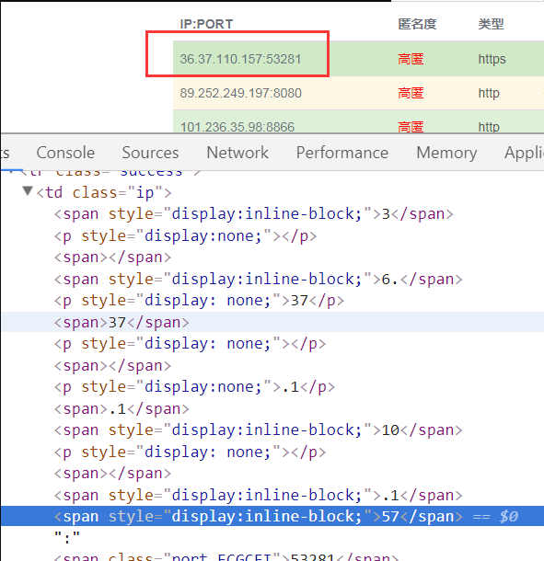

二：各种异步加载反复嵌套
1：网易云音乐也怕爬什么都是异步加载嵌套在iframe里的，包括他的整个主页，而且src=”about:blank”
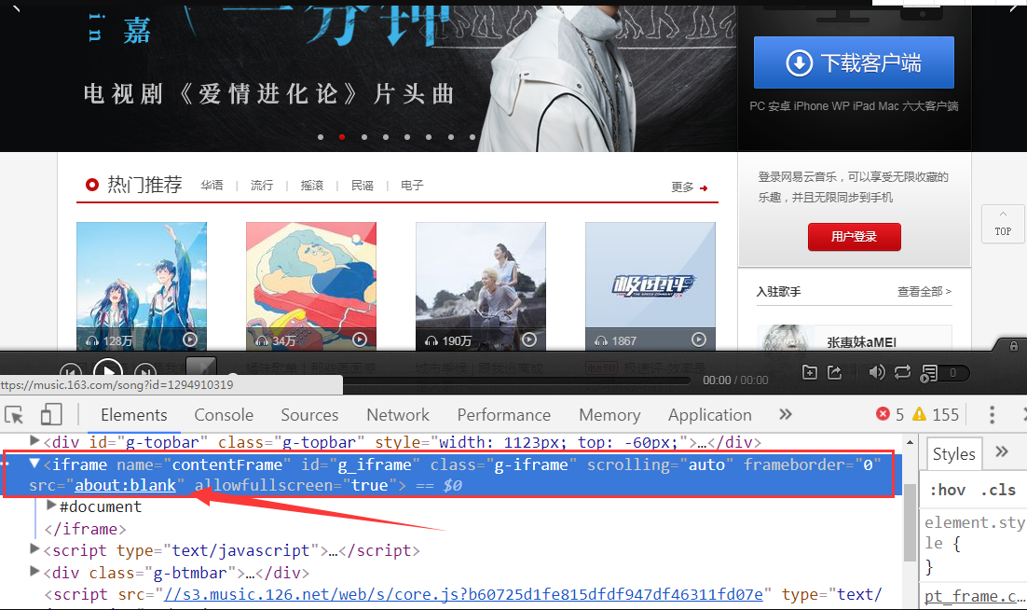

三：别以为后端汉子就不花哨
1：还有的网站识别出爬虫后会反骂一句话：
比如IT桔子，会返回Fack you Spider, 还有个麦子金服会返回一个go away，然后一般我就会解开加密后在hreder里加个呵呵，再发给他。
4：还有ip方面的操作
比如新浪知乎的反爬虫机制会对ip异常或者不带cookie的跳转到访客系统中，如果用模拟登陆就会反复出现验证码，这就涉及到是否是白ip，他的判定机制也和其他网站不同，其他主要是看近期常用登陆地ip为白，他是用注册时ip为白，因此只要用服务器去注册一个号，就基本轻松过了（17年实测）。
还有些佛系反爬虫，每个ip的第一次访问秒回数据，但是第二次就必然sleep 12 秒才返回，这招其实很佛系，你爬可以，别让我老板发现数据量太夸张了。一般这种就程序放着慢慢来吧，因为换个可靠ip也得好几秒。对方这么坦诚咱们也不乱来。
5：网页数据转化为图片的
比如站大爷的免费代理端口数据是扭曲图片构成的数字
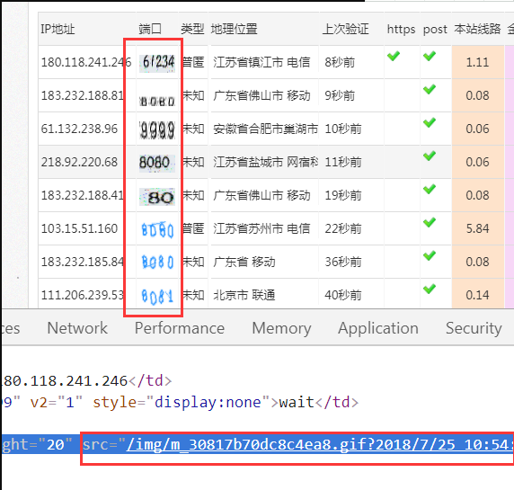

原创文章，转载请注明： 转载自URl-team
本文链接地址: 关于反爬虫我见到的各种前后端奇葩姿势

Related Posts:
- 基于百度IP定位的网站访问来源分析的python实战项目–实践笔记零–项目规划
- 淘宝商品信息采集器二，开放源码可自定义关键词进行采集
- Python模拟登录的几种方法（转）
- Scrapy-笔记一 入门项目 爬虫抓取w3c网站
- Scrapy笔记五 爬取妹子图网的图片 详细解析
- 任意关键词下淘宝商品信息采集器，我拿下了信息却看不透套路

